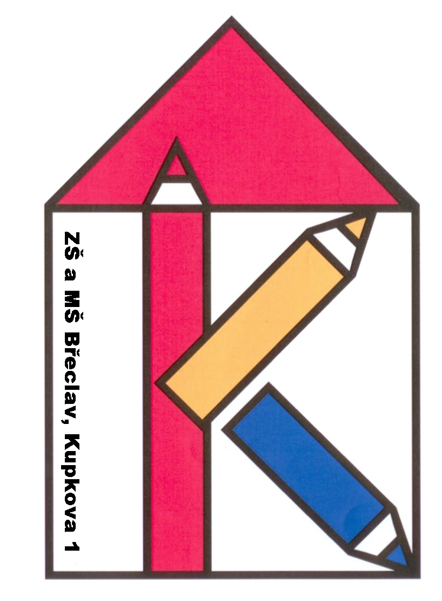

Základní škola a Mateřská škola Břeclav, Kupkova 1, příspěvková organizace,
Kupkova 1, 690 02 Břeclav,
IČ: 63434466, www.kupkova.cz

Interaktivní škola s.r.o.
Spodní 681/22
625 00 Brno
IČ : 21861528

Břeclav 26.11.2024

Objednávka interaktivních dotykových displejů

Na základě Vaší cenové nabídky ze dne 22.11.2024 u Vás závazně objednáváme 3 ks interaktivních dotykových displejů GAOKE 65“ 8/128 GB v ceně 37.590,60 Kč vč. 21% DPH/ 1 ks. Uvedená cena je včetně montáže a instalace displeje.

Místo dodání: ZŠ a MŠ Kupkova, pracoviště Sovadinova 3, Břeclav 2 ks (třída Motýlci, Berušky)
ZŠ a MŠ Kupkova, pracoviště Duk.hrdinů 2, Břeclav 1 ks (třída Sluníčka)
Maximální cena: 112.771,80 Kč vč. 21% DPH
Termín dodání: do 15.12.2024

S pozdravem

Mgr. Helena Ondrejková
ředitelka školy

Objednávku přijímáme: .......................................................
(datum + podpis dodavatele)

